Домашнее задание от 2.04.26.
Для групп В, Г.
- Ритмическое рондо.
Выучите наизусть к следующему уроку ритм ниже:
Рефрен
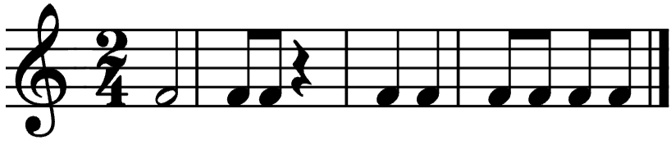
Этот ритм мы будем использовать в качестве рефрена, то есть он будет повторяться в нашем ритмическом рондо. Поэтому каждый должен хорошо знать и уверенно исполнять его наизусть.
- Новая тема: «Тон / полутон»
В музыке между звуками образуются разные звуковые расстояния. Тон (т) и полутон (пт) - это звуковые расстояния, которые образуется между двумя СОСЕДНИМИ звуками.
Если ТОН это нечто целое, то ПОЛУТОН это его половина.
Для того чтобы понимать звуковую разницу между ТОНом и ПОЛУТОНом, нам предстоит много раз вслушиваться в их звучание и петь голосом. Для начала нужно запомнить их расположение и играть на клавиатуре.
Начнём с "белых" тонов и полутонов, то есть с тех, которые образуются только между белыми клавишами.
Запомните!
Тон образуется там, где между соседними белыми клавишами есть чёрная клавиша;
Полутон образуется там, где между соседними белыми клавишами нет чёрной клавиши.
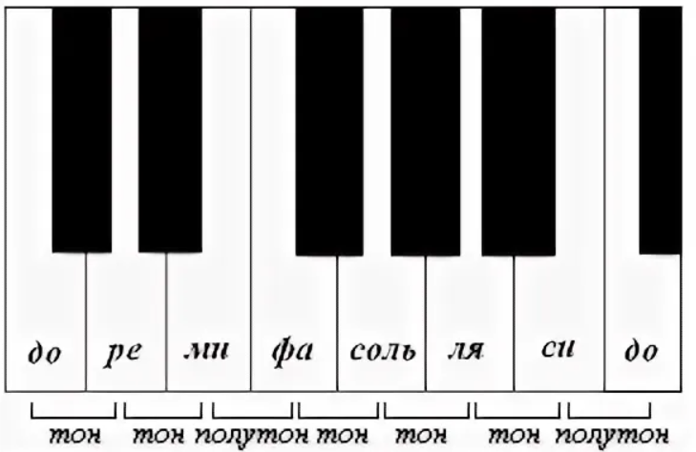
Повторите упражнение с тонами и полутонами, которое мы делали на уроке на клавиатуре фортепиано. У кого нет инструмента пользуйтесь распечатанной клавиатурой.
Распечатайте и принесите с собой на урок свою клавиатуру. Носите клавиатуру на каждый урок по сольфеджио.

